**FEINES PER FER A CASA**

**PINTA DEL COLOR CORRESPONENT.**

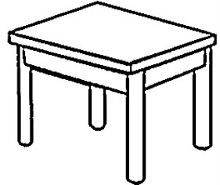

La taula és verda.

El llapis és lila.



La pissarra és groga.

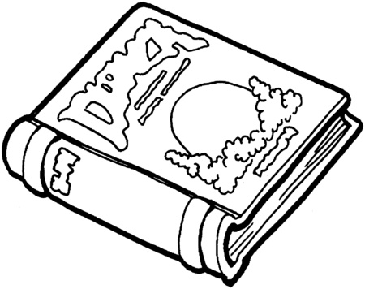

El conte és blau.



Les tisores són vermelles.

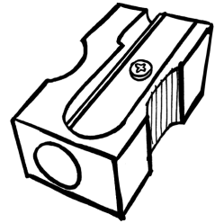

La maquineta és gris.

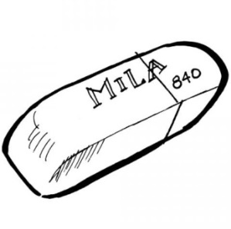La goma és rosa.

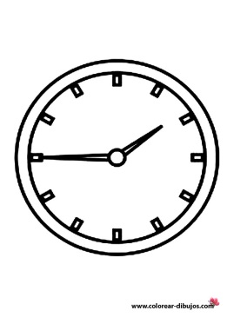

El rellotge és taronja.

**Copia les frases.**

La taula és verda.

____________________________

El llapis és lila.

____________________________

La pissarra és groga.

____________________________

El conte és blau.

____________________________

Les tisores són vermelles.

____________________________

La maquineta és gris.

____________________________

La goma és rosa.

____________________________

**SEPARACIÓ DE PARAULES**

1. 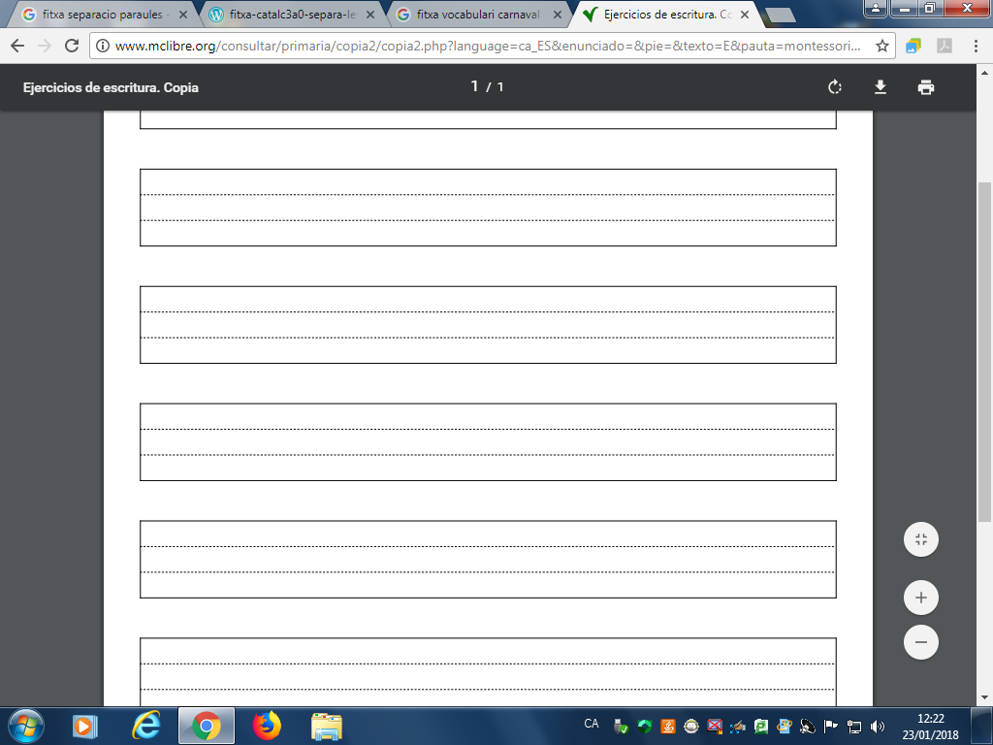Lanenajuga.
2. Miremunllibre.
3. Pintoeldibuix.
4. Menjounapoma.
5. Cantounacançó.

6.Lamarecomprapa.

|  |  |
| --- | --- |
| 1 | 2 |
| 3 | 4 |
| 5 | 6 |

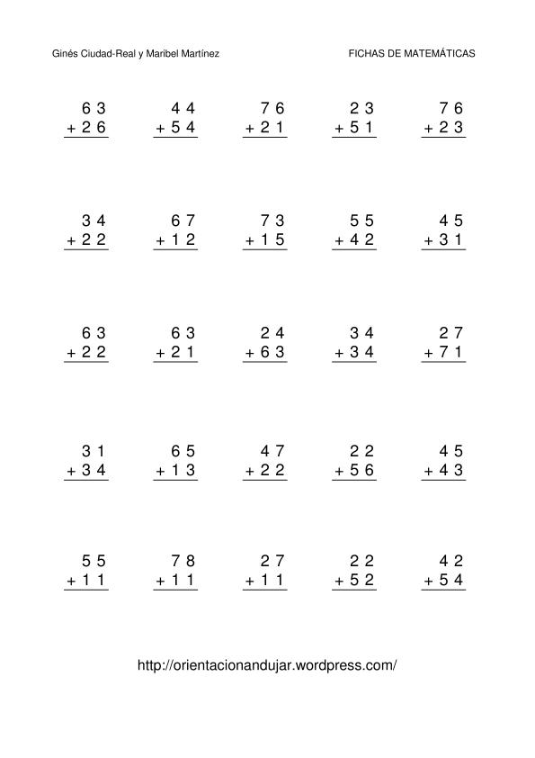

|  |  |  |  |  |  |  |  |  |  |
| --- | --- | --- | --- | --- | --- | --- | --- | --- | --- |
| 10 |  |  |  |  |  |  |  |  |  |
| 20 |  |  |  |  |  |  |  |  |  |
| 30 |  |  |  |  |  |  |  |  |  |

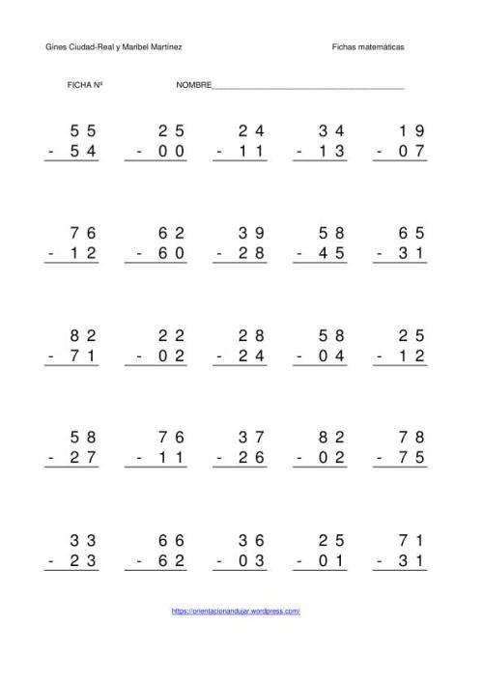

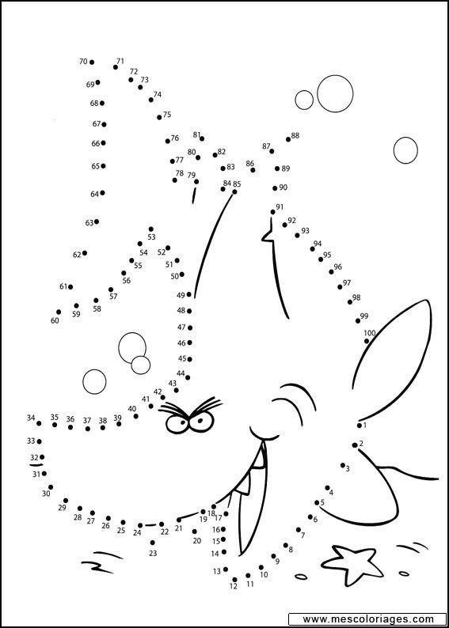

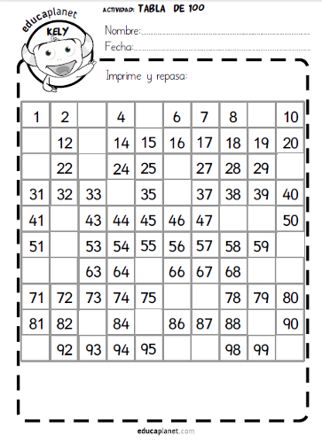

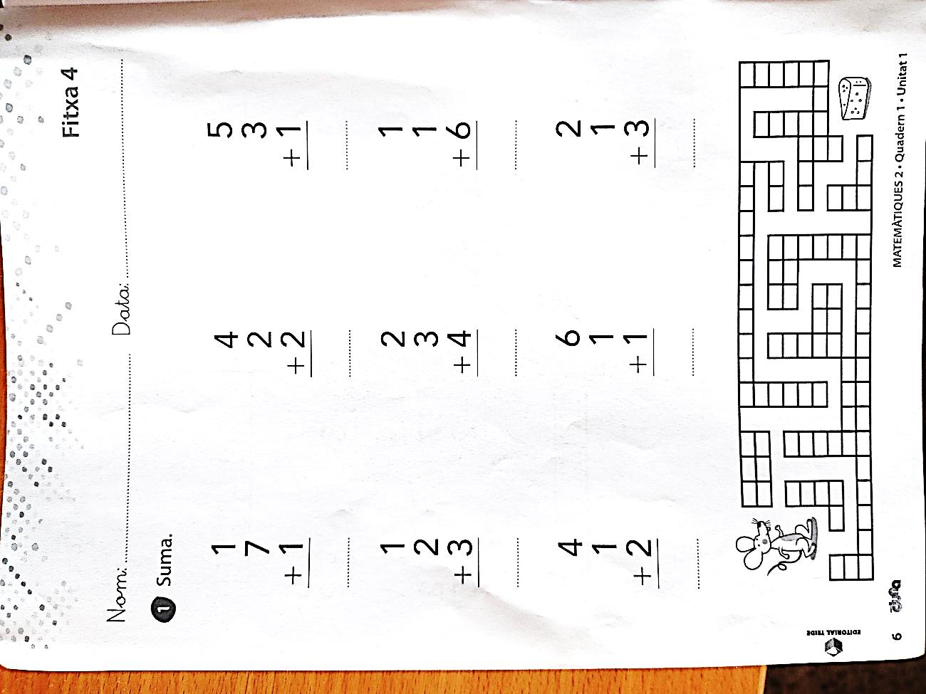

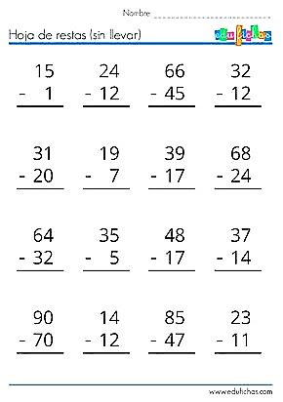

**EXPRESSIÓ ESCRITA**







